Memoria Practica 1

Algoritmos y Modelos de Computación

Almudena García Jurado-Centurión

- Objetivo de la practica

En esta practica se analizaran los tiempos de varios algoritmos de ordenación y búsqueda, y se compararan estos con los resultados teóricos de los mismos, para comprobar si estos concuerdan con los anteriores

Los algoritmos de ordenación que se analizaran serán: BubbleSort, Insertion Sort, Selection Sort, Shell Sort, HeapSort, MergeSort y QuickSort

Como algoritmos de búsqueda usaremos: Binary Search, Lineal Search, Hash Search con dispersión cerrada, y Hash Search con dispersión abierta

Para analizar sus tiempos, generaremos vectores de diferentes tamaños, y mediremos la ejecución de los algoritmos en el caso medio

Para asegurar la fiabilidad de estas medidas, se realizaran varias repeticiones por cada tamaño del vector, y se obtendrán los tiempos medios de sus ejecuciones

Una vez obtenidos estos tiempos, se generara una gráfica con los mismos, ajustándola a la función correspondiente a su orden de complejidad teórico

2. Análisis de los algoritmos

- Algoritmos de ordenación

Para el análisis practico, hemos usado vectores de 500 a 20000 elementos, con 20 repeticiones por cada tamaño

  - BubbleSort

- Descripción del Algoritmo

Se basa en el principio de comparar e intercambiar pares de elementos adyacentes hasta que todos estén ordenados.

Desde el primer elemento hasta el penúltimo no ordenado

- comparar cada elemento con su sucesor

- intercambiar si no están en orden

- Análisis Teórico

Consta de un bucle for, con otro bucle for anidado que realiza una serie de operaciones básicas, por lo que podemos afirmar que el orden es O(n²)

- Análisis Practico

En el análisis practico, hemos comparando los tiempos con f(x)= x², con el siguiente resultado

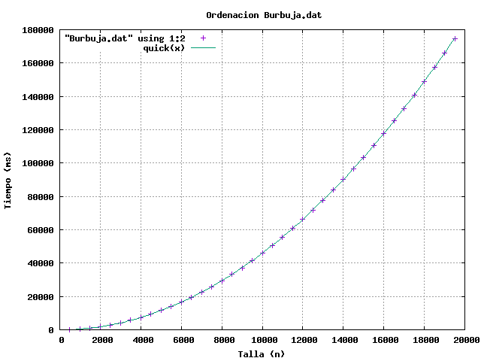

Como se puede comprobar, los tiempos del algoritmo coinciden a la perfección con la curva de la función, lo cual demuestra que el calculo teórico es correcto

El coste temporal es muy alto, llegando a cerca de un segundo en los vectores de mayor tamaño

- Insertion Sort

- Descripción del Algoritmo

También conocido como método de la baraja.

Consiste en tomar el vector elemento a elemento e ir insertando cada elemento en su posición correcta de manera que se mantiene el orden de los elementos ya ordenados

Inicialmente se toma el primer elemento, a continuación se toma el segundo y se inserta en la posición adecuada para que
ambos estén ordenados, se toma el tercero y se vuelve a insertar en la posición adecuada para que los tres estén
ordenados, y así sucesivamente.

- Pseudocódigo

1. Suponemos el primer elemento ordenado.
2. Desde el segundo hasta el último elemento, hacer:
1. suponer ordenados los (i –1) primeros elementos
2. tomar el elemento i
3. buscar su posición correcta
4. insertar dicho elemento, obteniendo i elementos ordenados

- Análisis teórico

Consta de un bucle for, con un bucle de tipo while anidado, en que se realizan una serie de operaciones básicas O(1). Por lo tanto, la complejidad temporal del algoritmo será de orden O(n²).

- Análisis práctico

Al ejecutar el algoritmo comparándolo con f(x) = x², el resultado ha sido el siguiente:

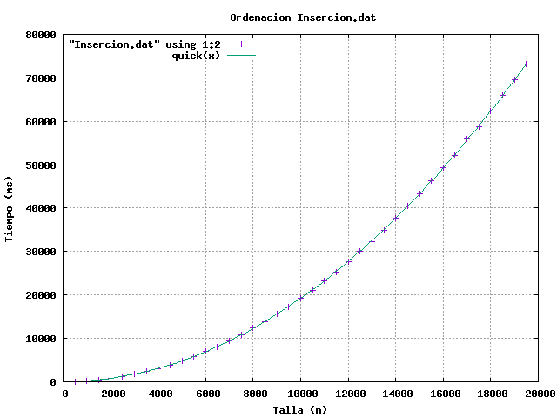

Se vuelve a comprobar que el ajuste es correcto, y los puntos se corresponden a la curva de la función, aunque en este caso los tiempos son menores que con el BubbleSort

- Selection Sort

- Descripción del Algoritmo

Este método se basa en que cada vez que se mueve un elemento,
se lleva a su posición correcta

Se comienza examinando todos los elementos, se localiza el más
pequeño y se sitúa en la primera posición.

A continuación, se localiza el menor de los restantes y se sitúa en la segunda posición.
Se procede de manera similar sucesivamente hasta que quedan dos elementos. Entonces se localiza el menor y se sitúa en la penúltima posición y el último elemento, que será el mayor de todos,ya queda automáticamente colocado en su posición correcta.

- Pseudocódigo

Para i desde la primera posición hasta la penúltima:
- localizar menor desde i hasta el final
- intercambiar ambos elementos

- Análisis Teórico

Consta de dos bucles for anidados, junto con una serie de operaciones básicas de orden constante, por lo que el algoritmo es de orden O(n²)

- Análisis Práctico

Tras la ejecución del algoritmo, al comparar los tiempos con f(x) = x², el resultado es este:

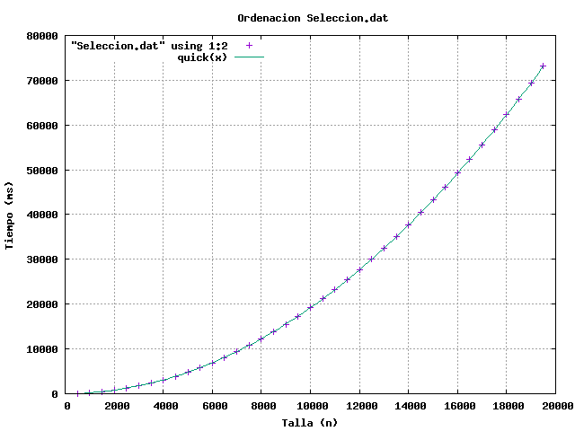

Los tiempos son bastante parecidos a Insertion Sort, y el ajuste a n² es bastante preciso

- Shell Sort

- Descripción del Algoritmo

Es una mejora de la ordenación por inserción(colocar cada elemento en su posición correcta, moviendo todos los elementos mayores que él, una posición a la derecha), que se utiliza cuando el número de datos a ordenar es grande.

Para ordenar una secuencia de elementos se procede así:

1. Se selecciona una distancia inicial y se ordenan todos los elementos de acuerdo a esa distancia, es decir, cada elemento separado de otro a distancia estará ordenado con respecto a él.

2. Se disminuye esa distancia progresivamente,hasta que se tenga distancia 1 y todos los elementos estén ordenados.

- Análisis Teórico

Para este algoritmo no hemos podido analizar sus ordenes de complejidad

- Análisis Practico

Hemos usado como referencia el O(n log²(n)) para su ajuste en la gráfica, con los siguientes resultados

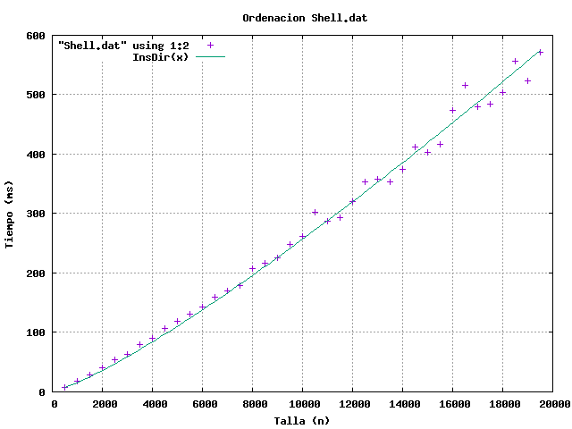

Se aprecian ligeras irregularidades en la ejecución, mediante diferencias entre los puntos del algoritmo y la recta teórica f(x) = x

También se aprecia bastante la reducción de tiempos respecto a los anteriores algoritmos de O(n²), pasando de tiempos mayores al minuto, a tiempos inferiores al segundo

- HeapSort

- Descripción del Algoritmo

Se basa en el uso de una estructura de datos llamada montículo

Los montículos son implementaciones eficientes de las colas de prioridad.

Un montículo es un árbol binario con una propiedad invariante:

- o bien es el árbol vacío,
- o bien la raíz es menor (mayor) o igual que el resto de los elementos y,adicionalmente, los hijos izquierdo y derecho son montículos.

Ello implica que el menor (mayor) elemento de la estructura se encuentra en la raíz, y se puede consultar con coste constante.

En el algoritmo HeapSort se insertan los elementos en un montículo de máximos, y se va eliminando sucesivamente el mayor para obtener los elementos en orden inverso

- Análisis Teórico

Consta de un bucle for que realiza operaciones de inserción sobre una un montículo (coste logarítmico, O(log n)), seguido de un bucle for -no anidado- que realiza operaciones de extracción sobre la misma estructura de datos (también de coste logarítmico). Por lo tanto, el algoritmo es de orden
O(n log n).

- Análisis Practico

Al ejecutar el algoritmo, ajustando la gráfica a f(x) = x*log(x), el resultado es el siguiente:

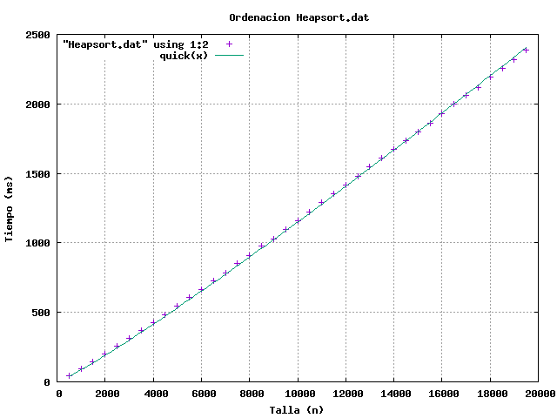

En esta gráfica comprobamos que el ajuste a la función es bastante preciso, con unos tiempos mayores que shellsort, pero menores que
bubblesort e insertionsort

- QuickSort

- Descripción del Algoritmo

Quick-sort se basa en la estrategia “dividir para vencer”. Tomamos un valor x (llamado “pivote”) y separamos los valores que son mayores o iguales que x a la derecha y los menores a la izquierda.
Está claro que ahora solo hace falta ordenar los elementos en cada uno de los subrangos

- Análisis del Algoritmo

Para calcular el orden temporal del algoritmo quick sort, vamos a utilizar la fórmula maestra para la reducción por división:

T(n) = c, si 1 <= n < b
T(n) = O(n^k log n), si a = b^k

Teniendo que a = 2 (número de llamadas recursivas), b = 2 (factor de disminución del tamaño de los datos) y con f(n) = n (coste de combinación de los resultados y preparación de las llamadas), podemos obtener la complejidad.

En este caso k = 2 (f(n) = c * n^k -> n = c * n^k -> k = 1). Por lo tanto, y teniendo en cuenta que a = b^k (2 = 2^1), el orden del algoritmo es O(n^1 log n) = O(n log n).

- Análisis Práctico

Al ejecutar el algoritmo, ajustando la gráfica a f(x) = xlog(x), el resultado es el siguiente:

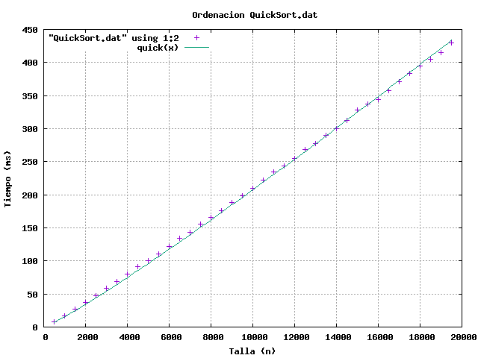

El resultado se asemeja bastante a la función de ajuste, y con unos tiempos bastante menores a los anteriores algoritmos, reduciendo en casi 200 ms los tiempos del ShellSort
- MergeSort

- Descripción del Algoritmo

La estrategia es típica de “dividir para vencer” :
- Dividir los elementos en dos secuencias de la misma longitud
aproximadamente.
- Ordenar de forma independiente cada subsecuencia.
- Mezclar las dos secuencias ordenadas para producir la secuencia
final ordenada.

- Análisis Teórico

Para calcular el orden temporal del algoritmo merge sort, vamos a utilizar la fórmula maestra para la reducción por división:

c si 1 <= n < b

T(n) = a · T(n/b) + f(n), si n >= b

O(n^k log n), si a = b^{k}

Teniendo que a = 2 (número de llamadas recursivas), b = 2 (factor de disminución del tamaño de los datos) y con f(n) = n (coste de combinación de los resultados y preparación de las llamadas), podemos obtener la complejidad.

En este caso k = 2 (f(n) = c * n^{k} -> n = c * n^{k} -> k = 1). Por lo tanto, y teniendo en cuenta que a = b^{k} (2 = 2¹), el orden del algoritmo es O(n¹ log n) = O(n log n).

- Análisis Práctico

Al ejecutar el algoritmo, ajustando la grafica a f(x) = xlog(x), el resultado es el siguiente:

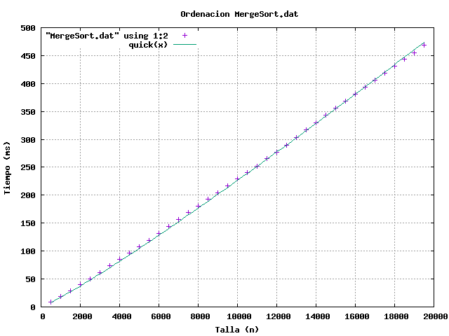

La grafica es bastante parecida a la de QuickSort, con un ajuste bastante preciso respecto de la función f(x), pero con unos tiempos algo mayores que el anterior algoritmo

- Algoritmos de Búsqueda

Para la ejecución de estos algoritmos, hemos usado vectores de 500 a 100000 elementos, con 20 repeticiones por iteración

- Binary search

- Descripcion del Algoritmo

Búsqueda en una lista ordenada: se sitúa la lectura en el centro de la lista y se comprueba si la clave coincide con el valor del elemento central. Si no se encuentra el valor de la clave, se sitúa en la mitad inferior o superior del elemento central de la lista.
El algoritmo termina o bien porque se ha encontrado la clave o porque el valor del índice izquierdo excede al
derecho y el algoritmo devuelve el indicador de fallo, -1 (búsqueda no encontrada)

- Analisis Teorico

Para calcular el orden temporal del algoritmo de búsqueda binaria, vamos a utilizar la fórmula maestra para la reducción por división:

T(n) = c, si 1 <= n < b
T(n) = O(n^k log n), si a = b^k
T(n) = a · T(n/b) + f(n), si n >= b

Teniendo que a = 1 (número de llamadas recursivas), b = 2 (factor de disminución del tamaño de los datos) y con f(n) = c (coste de
combinación de los resultados y preparación de las llamadas), podemos obtener la complejidad.

En este caso k = 0 (f(n) = c * n^k -> c = c * n^k -> k = 0). Por lo tanto, y teniendo en cuenta que a = b^k (1 = 2^0), el orden del algoritmo es O(n^0 log n) = O(log n).

- Analisis Practico

Para generar la grafica, hemos ajustado los tiempos del algoritmo a f(x) = x*log(x), con el siguiente resultado:

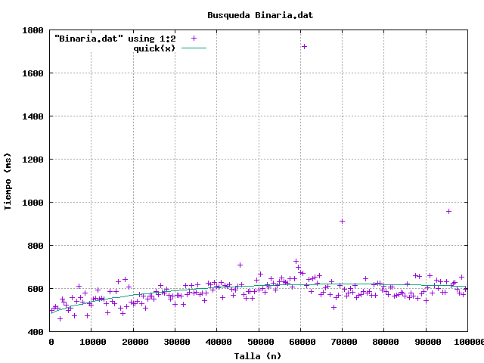
Se aprecia el orden de complejidad logaritimico de este algoritmo, con unos tiempos bastante reducidos
Tambien se aprecia cierta irregularidad en los tiempos de dicho algoritmo, que no se ajusta completamente a la funcion f(x)

- Lineal Search

- Descripcion del Algoritmo

Busca un dato (clave) key en una lista o array V accediendo a todas las posiciones hasta que se encuentre el elemento o se llegue al final del mismo (elemento no está)

- Analisis Teorico

Consiste en un bucle for que recorre los n elementos de la estructura de datos hasta que encuentre el elemento buscado. Por esto, se puede afirmar que la complejidad temporal del algoritmo es de orden lineal O(n).

- Analisis Practico

Al ejecutar el algoritmo, ajustando la grafica a f(x) = x, el resultado es el siguiente:

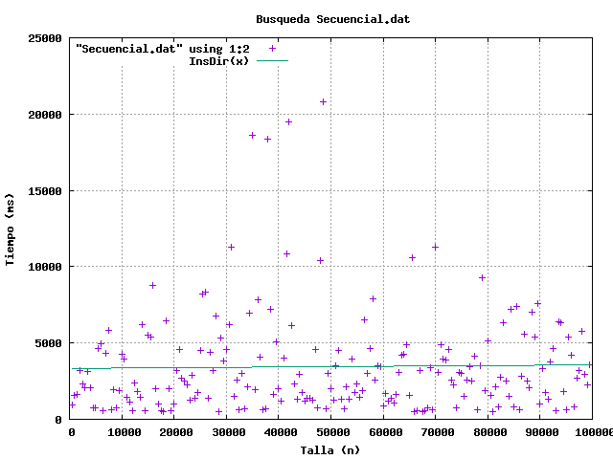

Se aprecia la irregularidad de este algoritmo, con gran cantidad de puntos dispersos por toda la gráfica.
Aun así, también se comprueba el orden lineal de dicho algoritmo

- Hash Search

- Descripción del Algoritmo

Este algoritmo se basa en el uso de tablas hash para almacenar los valores del vector

La Tabla Hash es una estructura de datos especialmente diseñada para la implementación de DICCIONARIOS (operaciones Buscar, Insertar y Borrar en un tiempo “esperado” O(1)).

Es una generalización de las tablas de acceso directo, en las que se asigna un indice a una clave, que no tiene porque ser numérica, mediante una función de dispersión llamada hash

Esta tabla también permite representar elementos de un conjunto mucho mayor al tamaño de la tabla

Para ello, la función hash asocia una posición a una clave dada. Según el tipo de función hash, puede darse que se asocien varias claves a una misma posición, lo cual se conoce como “colisión”

Para resolver esta colisión podemos usar dos estrategias diferentes:

- Direccionamiento Abierto: las claves asociadas a la misma posición se insertan en una cola una tras otra

- Direccionamiento Cerrado: las claves asociadas a la misma posición son reposicionadas en otra posición diferente

- Análisis Teórico

En este algoritmo se utilizan las estructuras std::unordered_map
(para dispersión cerrada) y std::unordered_multimap (para dispersión abierta).

Estas estructuras de datos tienen implementado un método find() para realizar búsquedas de elementos en función de una key.

Esta operación es de orden constante, O(1), en el caso medio debido a las características de las tablas hash.

En el caso de la tabla hash con dispersión abierta, puede darse como peor caso el que haya muchos elementos asociados a la misma clave, por lo que habría que recorrer la cola mediante búsqueda secuencial para encontrar el elemento. Esto supondría un coste Ω(n)
- Análisis Practico

Al ejecutar el algoritmo, ajustando la gráfica a f(x) = a, el resultado es el siguiente:

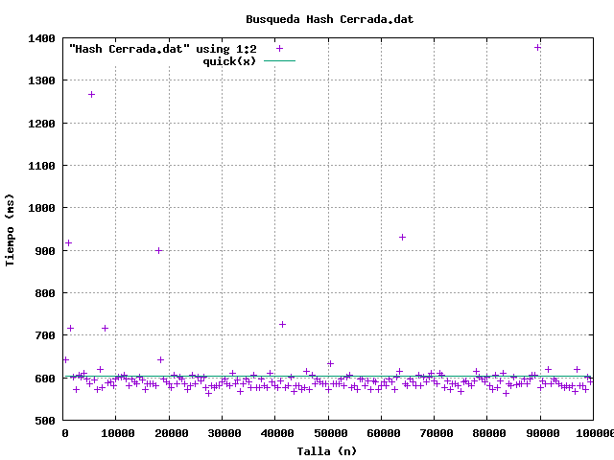

Se aprecia la gran regularidad de la búsqueda hash con dispersión cerrada, con un gran ajuste a la función f(x), y unos tiempos bastante constantes y reducidos

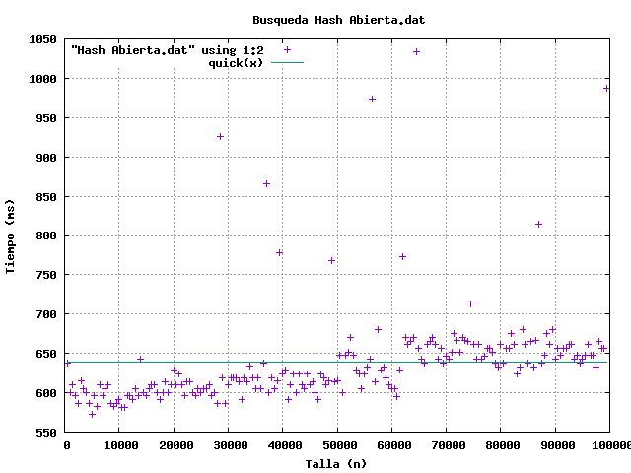

En la búsqueda hash con dispersión abierta, se nota cierta irregularidad respecto a la de dispersión cerrada, con unos tiempos menos constante y algo mayores respecto a la anteriores

Aun así, esta búsqueda se mantiene muy regular respecto a otros algoritmos como el de búsqueda secuencial

